

**Relatório de Avaliação Heurística**

**Cadeira:** Interfaces Pessoa Máquina

**Grupo Avaliador:** Grupo 22

* Gonçalo Marques - 84719
* Francisco Aguiar - 84718
* Manuel Sousa – 84740

**Grupo Avaliado:** Grupo 23

**1º Problema**

**Heurística Violada:** H2-4

**Descrição:** Texto de consulta de pratos está apresentado de forma circular dificultando assim a leitura.

**Grau de Severidade:** 2

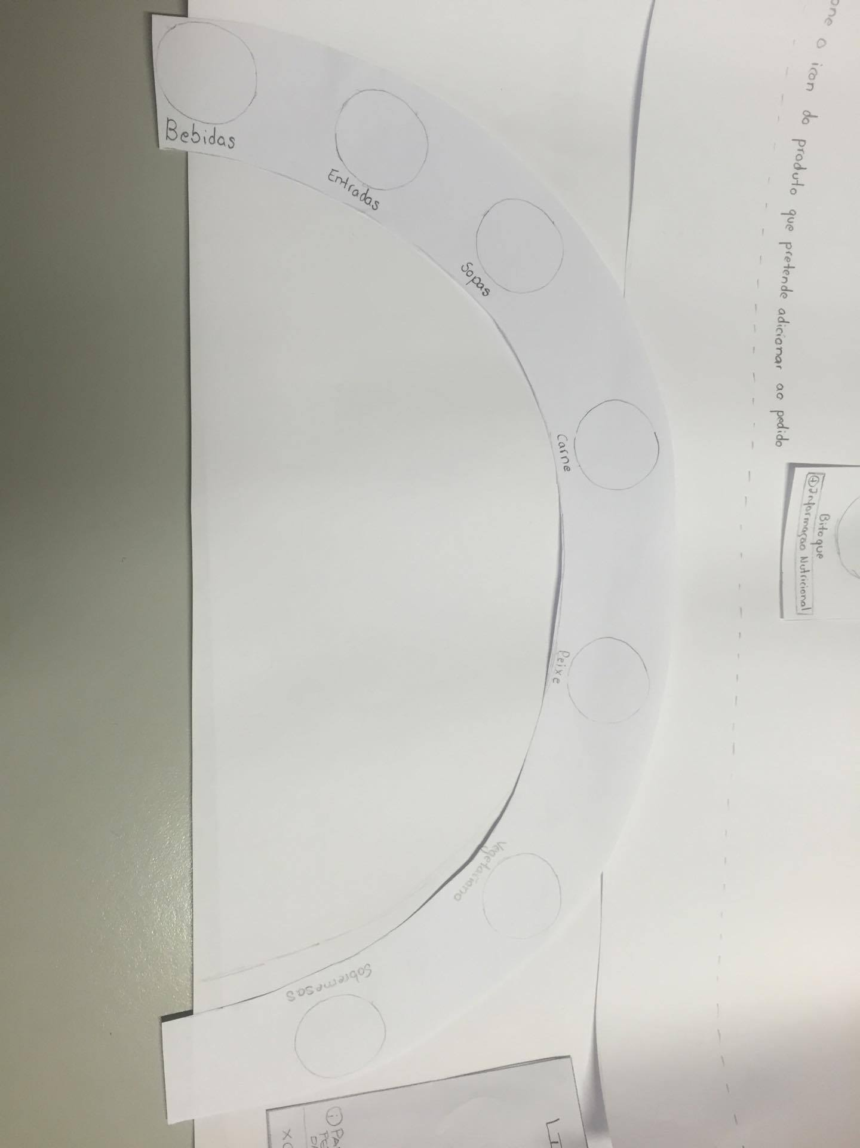**Proposta de Solução:** alterar por completo a maneira de apresentação dos pratos, ou não colocar pratos nos sítios assinalados na imagem.

**2º Problema**

**Heurística Violada:** H2-3 e H2-7

**Descrição:** somente após adicionar o pedido, é disponibilizado ao utilizador a opção de personalizar o pedido. O utilizador só toma conhecimento que pode personalizar o pedido, após clicar “adicionar pedido”, o que é ambíguo.

**Grau de Severidade:** 3

**Proposta de Solução:** dar opção ao utilizador para personalizar o pedido antes de avançar com o mesmo.

**3º Problema**

**Heurística Violada:** H2-7

**Descrição:** limitações de personalização do pedido. Em alguns pratos é apenas possível retirar certos ingredientes do mesmo, não sendo possível adicionar mais.

**Grau de Severidade:** 3

**Proposta de Solução:** flexibilizar as opções de personalização de um prato. É preferível ver opções de adição mesmo que não as queira usar.

**4º Problema**

**Heurística Violada:** H2-5

**Descrição:** ao cancelar a personalização do prato o utilizador é levado ao menu inicial.

**Grau de Severidade:** 3

**Proposta de Solução:** ao cancelar a personalização do prato o utilizador é levado ecrã do prato, para continuar com as escolhas (o utilizador pode-se ter engando ao clicar no prato).

**5º Problema**

**Heurística Violada:** H2-7

**Descrição:** o cronometro é pouco especifico visto que só permite saber apenas o tempo total e não permite saber quando é que chega cada prato.

**Grau de Severidade:** 3

**Proposta de Solução:** opção para estender o cronometro para ver mais pormenorizadamente.

**6º Problema**

**Heurística Violada:** H2-1

**Descrição:** Impossibilidade de saber quantas doses de acompanhamentos foram selecionadas durante a personalização.

**Grau de Severidade:** 3

**Proposta de Solução:** adicionar um contador a cada ingrediente. (Por exemplo, na zona indicada a vermelho na imagem)

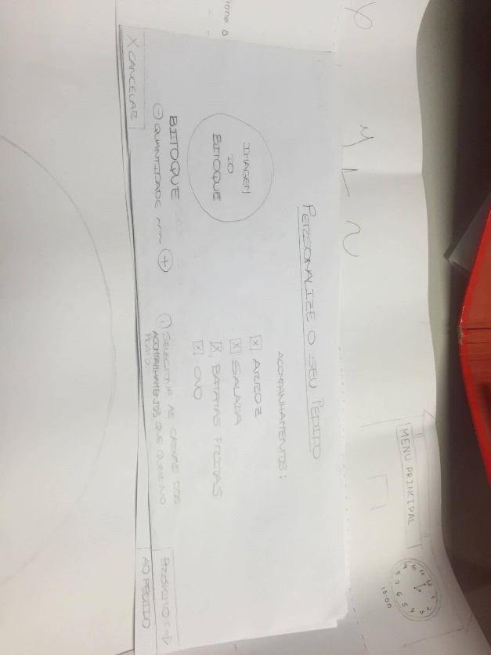

**7º Problema**

**Heurística Violada:** H2-8

**Descrição:** posicionamento do botão não é o melhor, está muito afastado do utilizador (canto superior direito da interface).

**Grau de Severidade:** 1

**Proposta de Solução:** escolher outra zona, provavelmente mais centralizada para o botão.

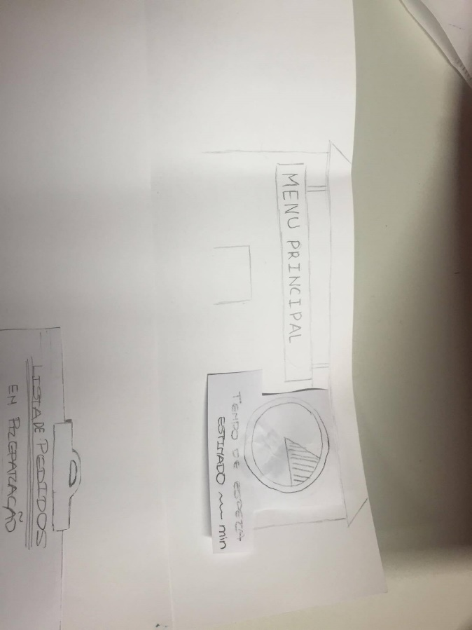

**8º Problema**

**Heurística Violada:** H2-8

**Descrição:** Ecrã de pagamento com demasiada informação, por ser de tamanho reduzido.

**Grau de Severidade:** 3

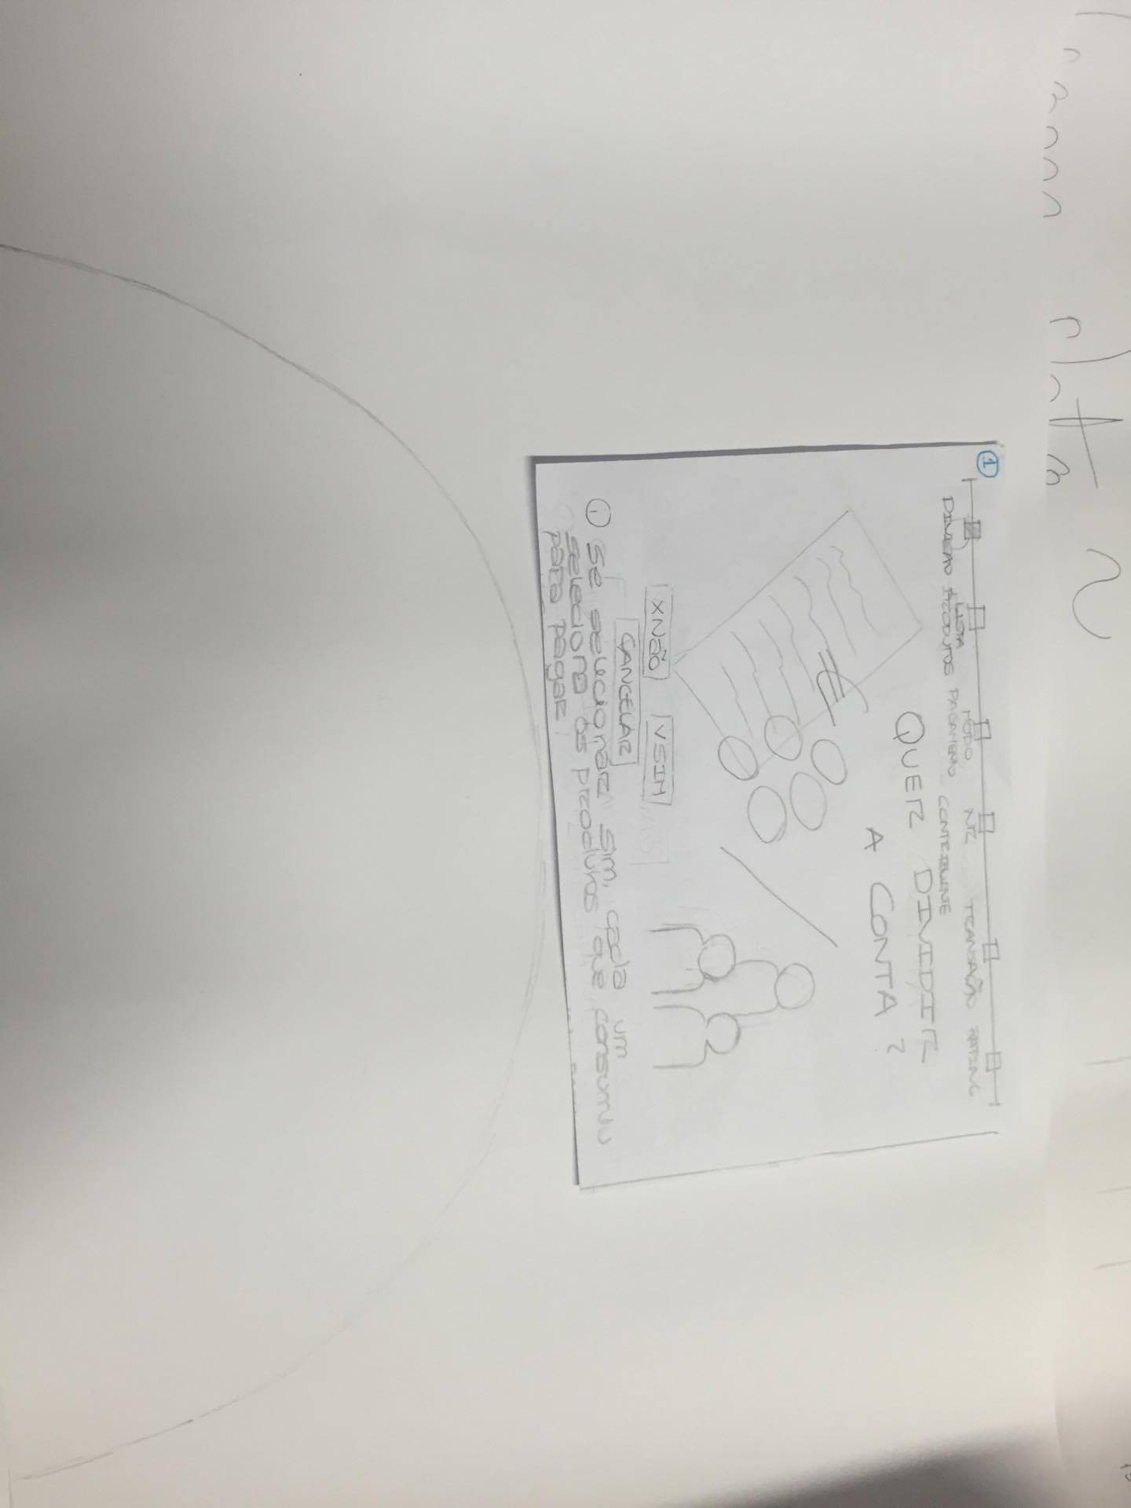**Proposta de Solução:** colocar menos informação, ou aumentar ecrã útil de pagamento como nos restantes menus (ex. ecrã de personalização). Explorar mais os espaços a vermelho indicados na imagem.

**9º Problema**

**Heurística Violada:** H2-8

**Descrição:** Excesso de botões no menu que indica os estados de entrega. Se um utilizador comprar um numero considerável de pratos, vai ver tantos botões como pratos.

**Grau de Severidade:** 3

**Proposta de Solução:** organizar melhor a interface de forma a ter controlos gerais com os mesmos comportamentos para elementos semelhantes (neste caso, os pratos)

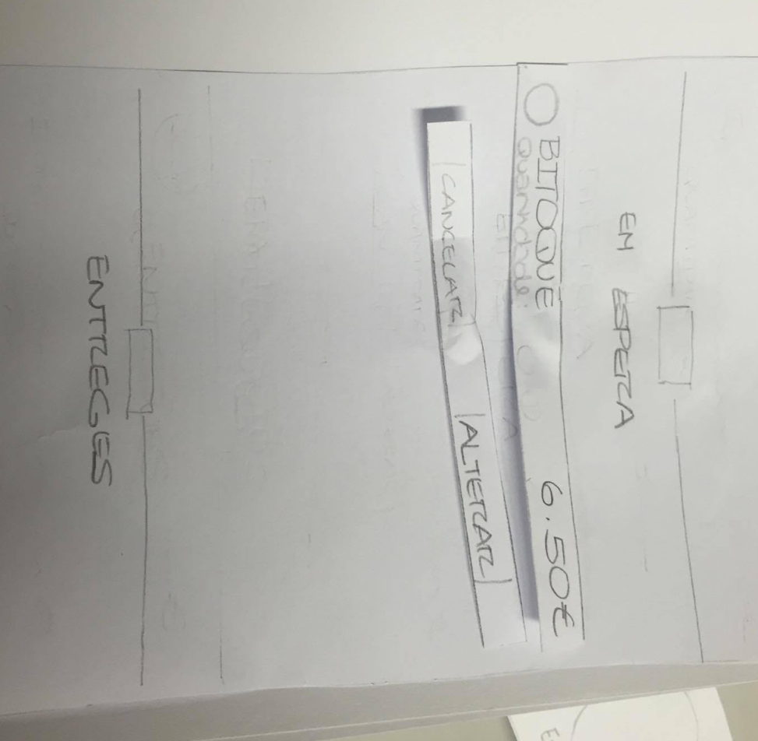

**10º Problema**

**Heurística Violada:** H2-4

**Descrição:** Incoerência no comportamento para voltar para trás num ecrã. Umas vezes está representado como “voltar”, noutras como “retroceder”.

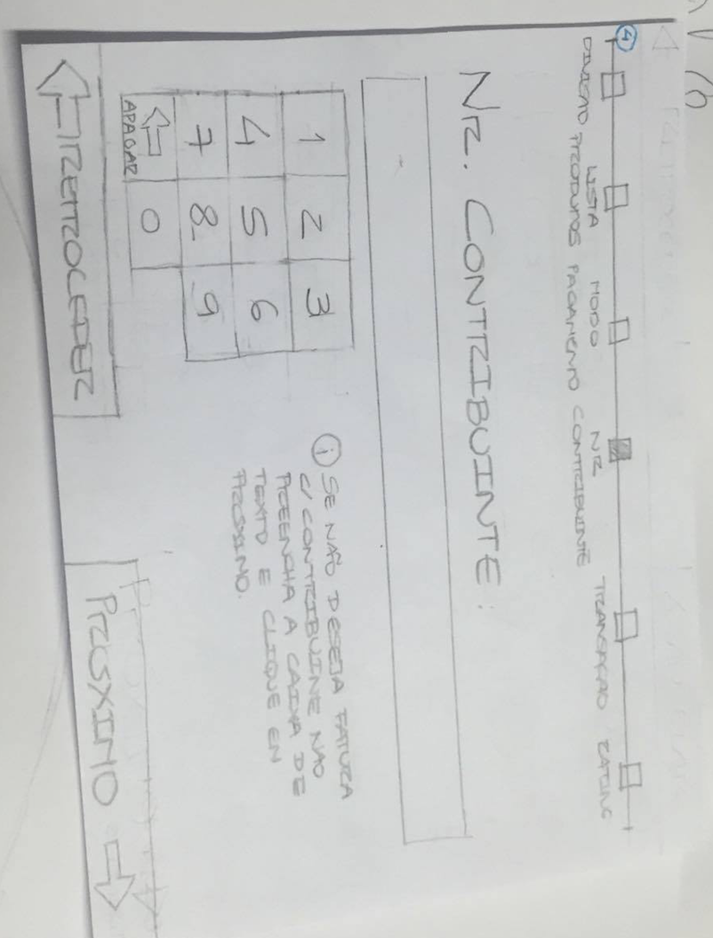**Grau de Severidade:** 2

**Proposta de Solução:** utilizar um nome padrão para situações como esta.

